Działalność galerii sztuki w 2020 r.

W 2020 r. działalność prowadziło 307 galerii sztuki   
(o 6,1% mniej w porównaniu z 2019 r.). Galerie sztuki zorganizowały w Polsce 2 377 wystaw, które zwiedziło  
2,1 mln osób.

2**** 37,2%

Spadek liczby zorganizowanych wystaw w Polsce w porównaniu z 2019 r.

W związku z ogłoszeniem w Polsce stanu zagrożenia epidemicznego, od 12 marca 2020 r., ograniczona została możliwość prowadzenia działalności m.in. przez podmioty kultury, które z dnia na dzień musiały zamknąć swoje obiekty. Wprowadzone czasowe ograniczenia spowodowały zmiany w funkcjonowaniu podmiotów działających w obszarze kultury w aspekcie realizacji działań kulturalnych. Część jednostek w tym czasie nie podejmowała żadnej działalności związanej z przygotowywaniem i udostępnianiem oferty kulturalnej, a część starała się dotrzeć do odbiorcy udostępniając swoją ofertę w Internecie. Ograniczenia w działalności podmiotów kultury w poszczególnych miesiącach miały różny zakres i formy, w zależności od aktualnej sytuacji epidemicznej w kraju.

W 2020 r. 64,5% galerii sztuki ograniczyło prowadzenie działalności kulturalnej z powodu   
COVID-19, tj. czasowo nie przygotowywało i nie udostępniało oferty kulturalnej dla odbiorców. Najwięcej jednostek ograniczyło działalność w marcu (59,9%), najmniej – w lipcu i sierpniu (po 17,6%). Większość galerii i salonów sztuki (65,5%) udostępniła swoje wystawy przez Internet – za pośrednictwem stron internetowych, portali społecznościowych oraz kanałów wideo odbiorcy mogli obejrzeć 896 wystaw wirtualnych.

Osoby odwiedzające galerie sztuki w województwach małopolskim i mazowieckim stanowiły 56,6% ogólnej liczby zwiedzających

W 2020 r. zarówno najwięcej podmiotów działało w województwie małopolskim (57), jak   
i najliczniej odwiedzane galerie sztuki znajdowały się w województwie małopolskim   
(861,8 tys.). Większość osób zwiedziło publiczne galerie sztuki (90,7%). Wystawy plenerowe odwiedziło 47,3% ogółu zwiedzających. Przeciętnie na 1 galerię sztuki przypadało 6,7 tys. zwiedzających (w 2019 r. – 13,9 tys.), a 1 wystawę w Polsce obejrzało średnio 868 osób   
(w 2019 r. – 1,2 tys.).

Mapa 1. Galerie sztuki w 2020 r.

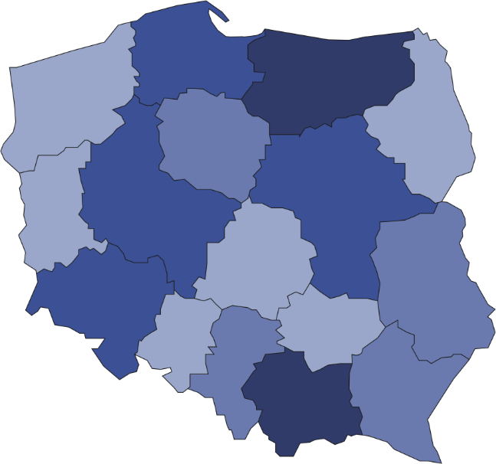

6

20

8

45

9

7

57

9

35

18

15

13

4

21

2

38

33,2% ogólnej liczby galerii sztuki prowadziło działalność w województwach małopolskim i mazowieckim

307



Liczba zwiedzających  
na 1 galerię  
 8001–15119  
 5501–8000  
 3501–5500  
 2191–3500

Liczba galerii sztuki (stan w dniu 31 grudnia)

Galerie sztuki zorganizowały w Polsce łącznie 2 377 wystaw (o 1 409 mniej niż w 2019 r.), na które składały się wystawy krajowe (2 132), międzynarodowe (142) oraz zagraniczne (103).

Znaczna część galerii sztuki należała do sektora publicznego (62,5%), w ramach którego dla większości podmiotów organizatorem były jednostki samorządu terytorialnego. Pozostałe galerie sztuki były własnością sektora prywatnego. Największą część zbiorów własnych galerii państwowych i samorządowych stanowiły zbiory z zakresu malarstwa (41,8%).

Wykres 1. Struktura zbiorów własnych galerii państwowych i samorządowych w 2020 r.

Stan w dniu 31 grudnia

%

W przypadku cytowania danych Głównego Urzędu Statystycznego prosimy o zamieszczenie informacji: „Źródło danych GUS”, a w przypadku publikowania obliczeń dokonanych na danych opublikowanych przez GUS prosimy o zamieszczenie informacji: „Opracowanie własne na podstawie danych GUS”.

|  |  |
| --- | --- |
| Opracowanie merytoryczne:  **Urząd Statystyczny w Krakowie**  **Dyrektor Agnieszka Szlubowska** Tel: 12 420 40 50 | Rozpowszechnianie: **Rzecznik Prasowy Prezesa GUS** **Karolina Banaszek**Tel: 695 255 011 |

|  |  |  |
| --- | --- | --- |
| **Wydział Współpracy z Mediami**  Tel: 22 608 34 91, 22 608 38 04  **e-mail:** [**obslugaprasowa@stat.gov.pl**](mailto:obslugaprasowa@stat.gov.pl) |  | www.stat.gov.pl |
|  | @GUS_STAT |
|  | @GlownyUrzadStatystyczny |

**Powiązane opracowania**

[Kultura w 2019 r.](https://stat.gov.pl/obszary-tematyczne/kultura-turystyka-sport/kultura/kultura-w-2019-roku,2,17.html)

[Działalność galerii sztuki w 2019 roku](https://stat.gov.pl/obszary-tematyczne/kultura-turystyka-sport/kultura/dzialalnosc-galerii-sztuki-w-2019-roku,10,3.html)

**Ważniejsze pojęcia dostępne w słowniku**

[Galeria](https://stat.gov.pl/metainformacje/slownik-pojec/pojecia-stosowane-w-statystyce-publicznej/1941,pojecie.html)

[Organizator jednostki](https://stat.gov.pl/metainformacje/slownik-pojec/pojecia-stosowane-w-statystyce-publicznej/3665,pojecie.html)

[Wystawa](https://stat.gov.pl/metainformacje/slownik-pojec/pojecia-stosowane-w-statystyce-publicznej/628,pojecie.html)

[Wystawa plenerowa](https://stat.gov.pl/metainformacje/slownik-pojec/pojecia-stosowane-w-statystyce-publicznej/3565,pojecie.html)

[Ekspozycja](https://stat.gov.pl/metainformacje/slownik-pojec/pojecia-stosowane-w-statystyce-publicznej/2106,pojecie.html)

[Zwiedzający](http://stat.gov.pl/metainformacje/slownik-pojec/pojecia-stosowane-w-statystyce-publicznej/678,pojecie.html)